Acoso Escolar – Elemental

¿Qué es?
El acoso escolar o bullying sucede cuando alguien molesta o le hace daño a otra persona a propósito. Esto puede ocurrir de diferentes maneras, como burlarse de una persona, decir cosas que le hieran, excluirlo de actividades o maltratarlo físicamente.
¿Cuáles son los tipos?
- Físico - golpear, patear, empujar, ahogar, dar puños
- Verbal: amenazar, mofarse, burlarse, incitar al odio (esto también puede incluir mensajes a través de redes sociales y texto)
- Social: excluir a las personas de actividades o iniciar rumores sobre ellas
- Psicológico: este se lleva a cabo a través de las amenazas que producen miedo y su propósito es obtener algún objeto, dinero o simplemente obligar a la víctima a que lleve a cabo acciones que no debe y no quiere hacer

- Cibernético – molestar a alguien a través de redes sociales, mensajes de texto o Whatsapp. Este tipo de acoso puede incluir el decir información falsa de una persona o enviar mensajes molestando o intimidando a alguien.

Si soy víctima, ¿qué hago?
- Cuéntale a alguien en quien confíes sobre lo que está pasando. Esta persona puede ser algún familiar, maestro u otro funcionario de tu escuela. Para detenerlo, es sumamente importante que reportes el acoso.
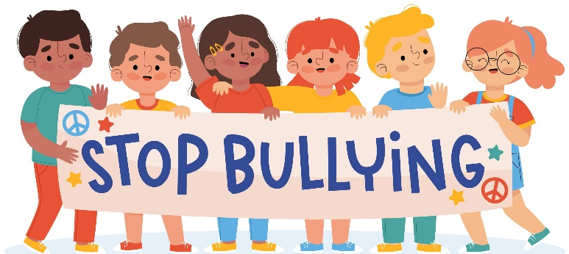
Recuerda, tratar a todos con respeto. Todos somos diferentes, ni mejor ni peor, sólo diferentes.

https://espanol.stopbullying.gov/ni%C3%B1os-m7xe/lo-que-puede-hacer

Acoso Escolar – Intermedia y Secundaria

¿Qué es?
El acoso escolar o bullying se define como una forma de violencia juvenil que se caracteriza por un comportamiento repetitivo de agresión y desbalance de poder entre dos personas. La práctica del bullying puede tener efectos físicos, psicológicos y emocionales en una persona.
¿Cuáles son los tipos?
- Físico – dar golpes, patear, empujar, ahogar.
- Verbal – decir nombres, amenazar, molestar verbalmente.
- Social – excluir de alguna actividad y/o grupo, divulgar información falsa sobre la persona.
- Psicológico – amenazar, causar miedo en otra persona u obligar a la víctima a que lleve a cabo acciones que no debe y no quiere hacer.
- Cibernético – acoso o intimidación a través de redes sociales o algún medio de comunicación digital. Este tipo de acoso incluye difundir información falsa de una persona, enviar mensajes abusivos o amenazantes, así como hacerse pasar por otra persona.

¿Cuáles son las consecuencias del acoso escolar?
El acoso escolar puede resultar en:
- Lesiones físicas | - Ansiedad social | - Automutilación
- Dificultades para dormir | - Depresión | - Suicidio

Aquellas personas que acosan son más propensas a:
- Uso de sustancias controladas | - Problemas académicos | - Experimentar violencia más adelante en la vida.

¿Qué hacer si eres víctima de acoso escolar?
- Documenta los incidentes.
- Comparte lo que está sucediendo con alguien de confianza, ya sea un familiar, maestro u otro funcionario escolar. Es de suma importancia reportar estos patrones para poder detenerlos a tiempo.
- Conoce tus derechos. Hay leyes que protegen a las víctimas de bullying. Conocerlas permite empoderarte de la situación y manejarla de mejor manera.
https://www.cdc.gov/violenceprevention/youthviolence/bullyingresearch/fastfact.html
https://www.stopbullying.gov/resources/facts

Acoso Escolar – Padres, madres o encargados

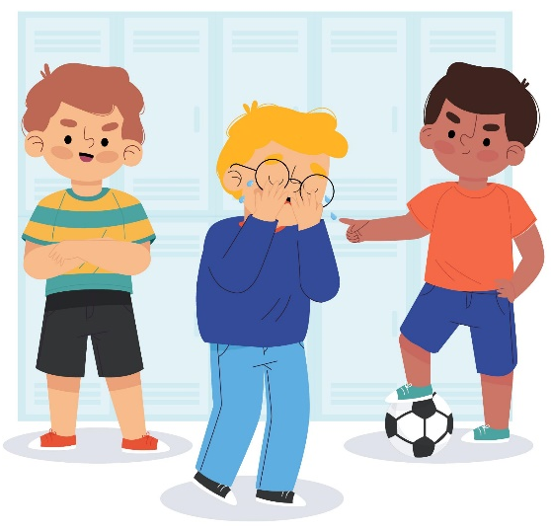
¿Qué es?
El acoso escolar o 'bullying' es una forma de intimidación que se caracteriza por tres elementos: intención, repetición y poder. Sucede cuando una persona tiene la intención de causar dolor, a través de daño físico, palabras o comportamiento hiriente, y lo hace constantemente. Este patrón puede ocurrir tanto en persona o a través de Internet. El cyberbullying se da a través de las redes sociales, mensajes, correo electrónico o cualquier plataforma online donde los niños interactúen.

¿Cuáles son las consecuencias del Acoso Escolar?
Además de las consecuencias físicas del bullying, los niños pueden experimentar problemas de salud mental y emocional, como depresión y ansiedad. Estos problemas pueden conducir al abuso de sustancias y a la disminución del rendimiento en la escuela.
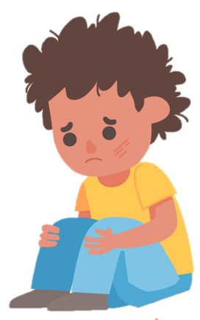
Señales más comunes de Acoso Escolar
- Tiene pocos amigos en la escuela. | - Se percibe ansioso, nervioso o muy vigilante. | - Presenta bajo rendimiento académico.
- Presenta miedo a ir a la escuela. | - Presenta marcas físicas como hematomas inexplicables, rasguños y heridas. | - Se queja de dolores de cabeza, dolores de estómago u otras dolencias físicas en la mañana, antes de ir a la escuela.

¿Qué debo hacer si mi hijo (a) esta siento victima de Acoso Escolar?
- Escucha a tu hijo y apóyalo. | - Exprésale que crees lo que te ha compartido. | - Alerta a los maestros o director de escuela.
https://www.unicef.es/noticia/como-hablar-con-tus-hijos-sobre-el-bullying#:~:text=Habla%20abierta%20y%20frecuentemente%20con,sino%20tambi%C3%A9n%20sobre%20sus%20sentimientos.
Acoso Escolar – Maestros

¿Qué es?
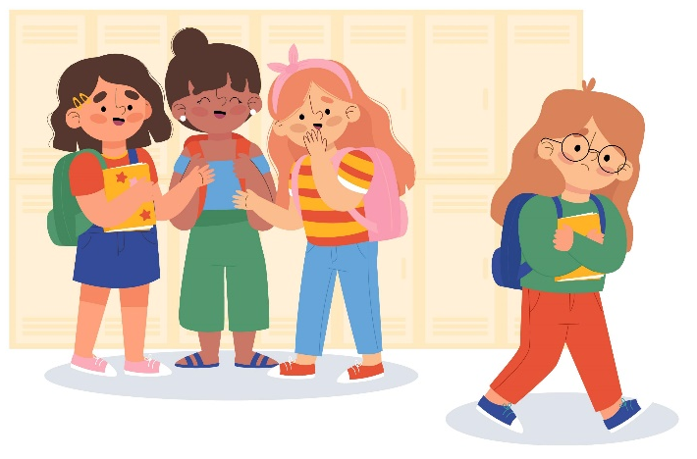
El acoso escolar o 'bullying' es una forma de intimidación que se caracteriza por tres elementos: intención, repetición y poder. Sucede cuando una persona tiene la intención de causar dolor, a través de daño físico, palabras o comportamiento hiriente, y lo hace constantemente. Este patrón puede ocurrir tanto en persona o a través de Internet. El cyberbullying se da a través de las redes sociales, mensajes, correo electrónico o cualquier plataforma online donde los niños interactúen.
¿Cómo reconocer las víctimas?
- Cambio de conducta notable.
- El niño se resiste para ir a la escuela.
- El niño tiene golpes y moretones que no sabe explicar.
- Los padres comparten que se queja de dolores de cabeza, dolores de estómago u otras dolencias físicas en la mañana, antes de ir a la escuela.
Reflexionemos…
- ¿Observamos agresiones (verbales, sociales o físicas) constantes contra un estudiante?
- ¿La relación es abusiva? ¿la persona agredida no puede o no sabe defenderse?
- ¿Se produce algún daño?
Si la respuesta es sí en alguno de los tres casos, estamos ante un posible caso de acoso escolar.

¿Qué puedo hacer para prevenir acoso escolar en mi salón?
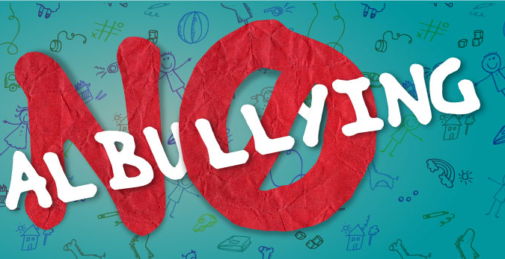
- Realizar actividades para fomentar la empatía en los niños.
- Buscar métodos de integración de aquellos niños que no tienen amigos o a quienes les cuesta acercarse a otros niños.
- Informarse sobre métodos de aprendizaje para enseñar a los niños a distinguir el bullying y actuar frente a él.

